专利申请技术交底书示例
发明名称 | 一种基于行业的云数据展示终端
技术领域 | 信息技术领域
发明人 | **
申请专利类型 | 发明 实用新型
联系人 | **
联系电话 | **
E－mail | **

一、缩略语和关键术语定义
DataExpect（DE） 国泰安云数据终端
MQ 消息队列
二、背景技术
※1、与本申请相关的现有技术。
目前，人们了解相关行业的数据只能通过百度、谷歌等搜索引擎或相关部门的统计数据，这些数据零散不完整且一般人还不容易获取到。
※2、现有技术的缺点。
通过搜索引擎搜索到的数据零散不完整，搜索的信息中必须包含该关键词的才行。政府部门的统计数据一般人不太容易获取到。
三、本申请的技术方案
※1、本申请所要解决的问题。

可通过输入关键词，获取该关键词相关的所有数据，即使不包含该关键词只要和该关键词有关联的信息都会显示出来。如，搜索“债券”，会得到跟债券相关的新闻、债券数据、公司信息等大量的统计数据，信息覆盖面广而全。

※2、本申请技术方案的详细描述。
搜集不同地域的数据库中的行业信息，通过关键词搜索将信息展现给终端用户。
具体步骤：
第一步：安装部署网关服务器、MQ服务器、节点服务器；
第二步：创建DE系统需要的系统数据库。
第三步：在节点服务的配置文件中配置行业数据的数据库信息（如，数据库的Ip地址，数据库名称、登陆数据库的用户名、密码）；
第四步：将数据库中的表名、表字段信息导入到DE系统库中的相应的表中；
第五步：用户在自己的电脑上安装DE客户端；
第六步：打开客户端，在搜索栏中输入关键词即可获取该关键词关联的所有行业信息。
※3、本申请技术方案的有益效果
该终端可提供关键词包含的或不包含且和该关键词密切关联的行业信息

※4.替代方案
无
※5. 本申请的技术关键创新点或者发明点
将行业信息集中起来，通过关键词进行搜索展示

四、附图

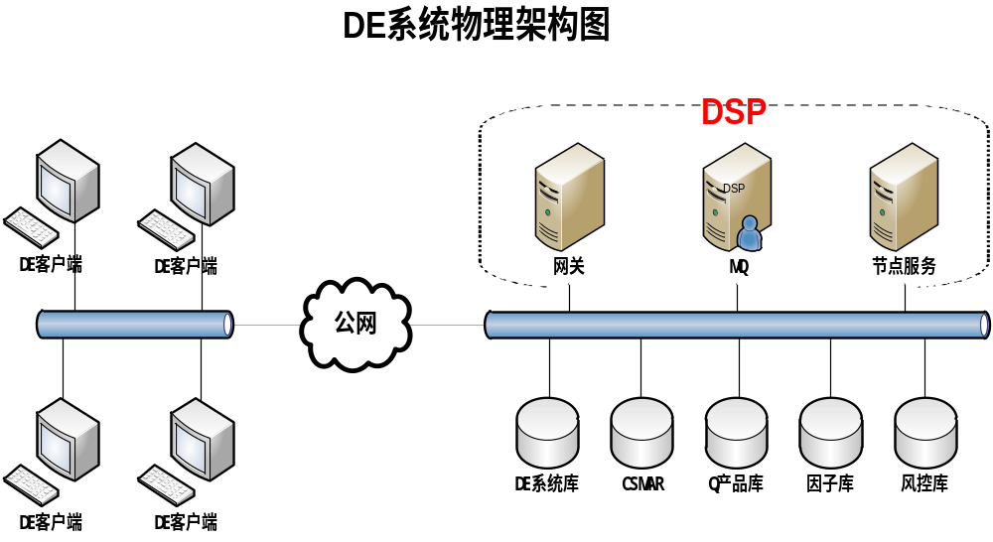
五、引证说明
基于行业云服务的税务信息化研究（论文）
基于电力行业云计算的大数据架构（论文）
一种基于行业数据采集的分布式云存储方法（专利）
一种基于行业数据采集的分布式云存储方法（专利）

